**Ausgleichs-Strömchen**

**Aufgaben:**

1 An Schnürring A herrscht ein Aktionspotential, an Schnürring B noch das Ruhepotential.

Tragen Sie an den drei dargestellten Schnürringen jeweils auf der Außen- und Innen­seite der Axon­ membran die Ladungen ein. (Am Schnürring links von A herrscht nach einem Aktionspotential wieder das Ruhepotential.)

2 Beschriften Sie die drei Kreise mit den chemischen Symbolen der drei dort vorherr­ schenden anorganischen Ionen.

3 Kennzeichnen Sie mit Pfeilen die Bewegungsrichtung dieser Ionen entsprechend den elektrostatischen Anziehungs- bzw. Abstoßungskräften.

4 Beurteilen Sie die Auswirkung dieser Ionenbewegungen auf das Membranpotential am Schnürring B.

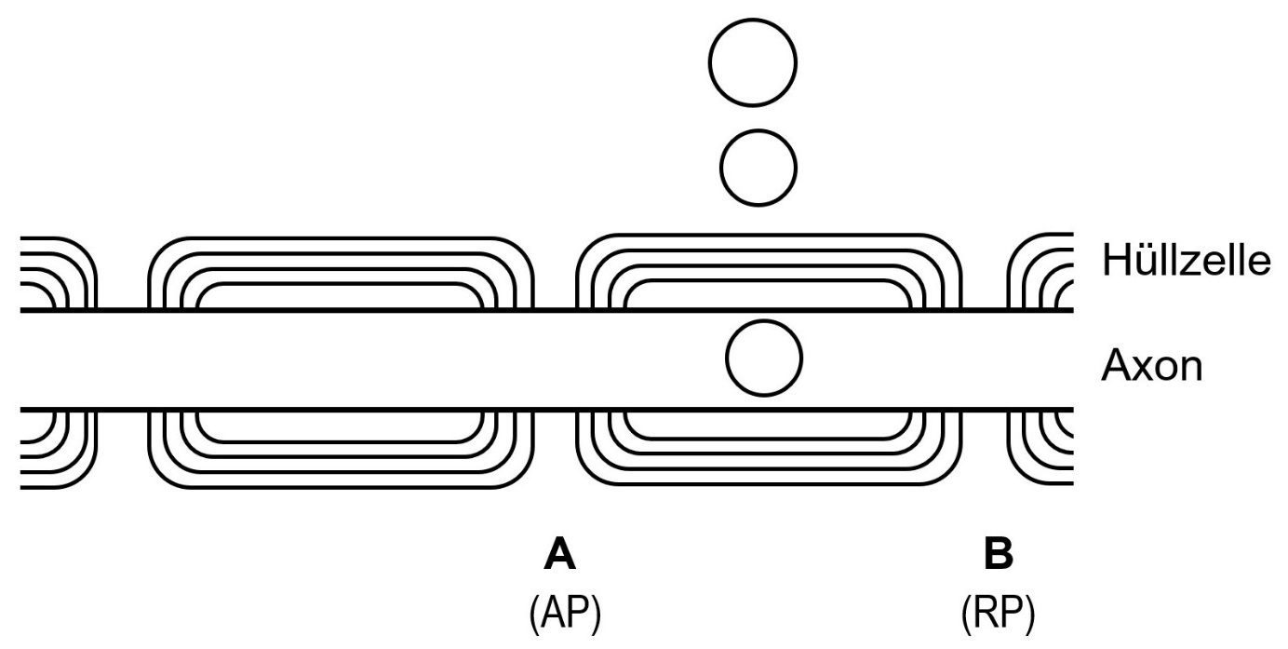

**Hinweise für die Lehrkraft:**

*Die Diskussion der Ausgleichsströmchen im Rahmen der Erregungsleitung am Axon ist meiner Meinung nach für den gA-Kurs nicht nötig, kann aber – fakultativ – im eA-Kurs durchgeführt (aber auch weggelassen) werden. Vom LehrplanPLUS werden sie nicht gefordert. Die passive Depolarisierung an Schnürringen, die dem Schnürring mit dem Aktionspotential benachbart sind, lässt sich gleich gut über das elektrische Feld wie über Ausgleichsströmchen erklären.*

1-3

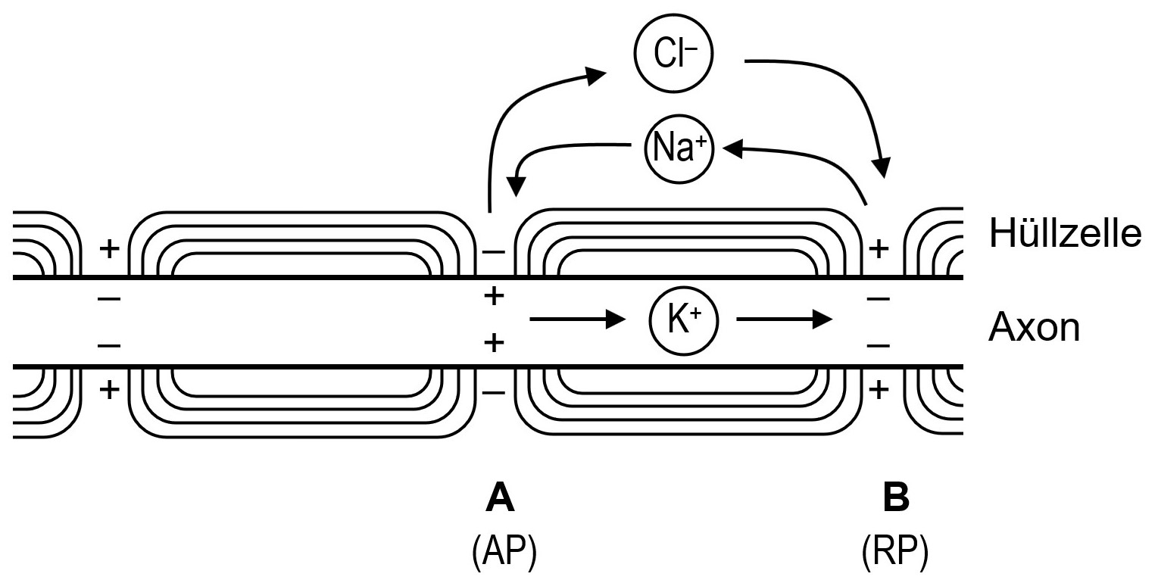

4 An Stelle B wird durch die Ionenwanderung das Membranpotential depolarisiert, denn durch Abwanderung der Natrium-Ionen sowie durch die Zuwanderung der Chlorid- Ionen auf der Außenseite wird dort die Ladung weniger stark positiv, während auf der Innenseite durch Zuwanderung der Kalium-Ionen die Ladung weniger stark negativ wird. Sobald der Schwellenwert (–50 mV) überschritten ist, wird an Stelle B ein Aktionspotential ausgelöst.

Thomas Nickl, Februar 2024